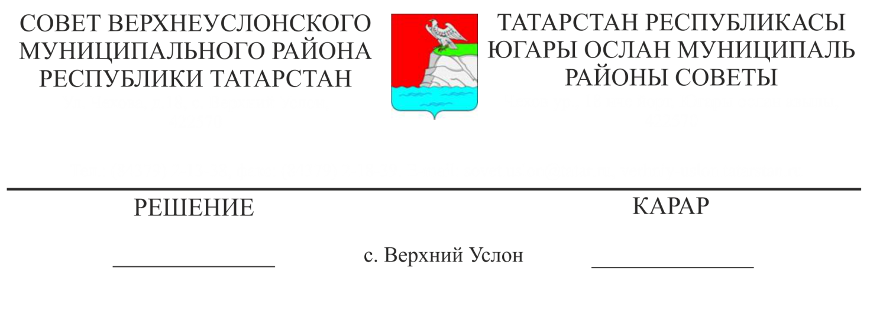
29.01.2018 № 30-338___
Об итогах работы по осуществлению муниципального земельного контроля на территории Верхнеуслонского муниципального района в 2017 году

Заслушав отчет председателя Палаты имущественных и земельных отношений Л.П. Потаповой об итогах работы по осуществлению муниципального земельного контроля на территории Верхнеуслонского муниципального района в 2017 году,
Совет
Верхнеуслонского муниципального района
решил:
1. Отчет об итогах работы по осуществлению муниципального земельного контроля на территории Верхнеуслонского муниципального района в 2017 году принять к сведению.
2. Палате имущественных и земельных отношений Верхнеуслонского муниципального района:
- повысить персональную ответственность председателя Палаты имущественных и земельных отношений Верхнеуслонского муниципального района за работу по соблюдению юридическими лицами, индивидуальными предпринимателями и физическими лицами установленного режима и сроков использования земельных участков в соответствии с их целевым назначением, недопущению самовольного захвата земель;
- исключить случаи использования земельных участков юридическими лицами и физическими лицами с истекшим сроком аренды;
- активизировать работу по изъятию незаконных земельных участков в судебном порядке;
- предоставлять ежеквартально, в срок до 10 числа, следующего за кварталом информацию о проделанной работе по муниципальному земельному контролю в постоянную комиссию Совета Верхнеуслонского муниципального района по экономическому развитию, экологии, природным ресурсам и земельным вопросам.

3. Разместить отчет об итогах работы по осуществлению муниципального земельного контроля на территории Верхнеуслонского муниципального района в 2017 году на официальном сайте Верхнеуслонского муниципального района.

Председатель Совета,
Глава Верхнеуслонского
муниципального района М.Г. Зиатдинов

